1. Thực hiện các lệnh sau
a. ls
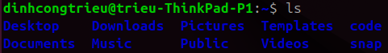
b. ls -a
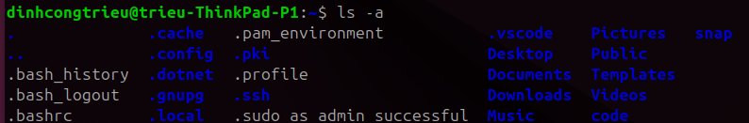
c. ls -l $HOME
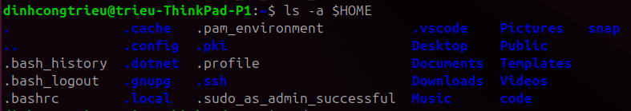
d. pwd
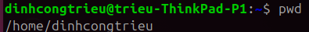
e. uname
f. uname -a
g. lsb_release -a
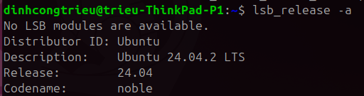
h. cat /etc/*release
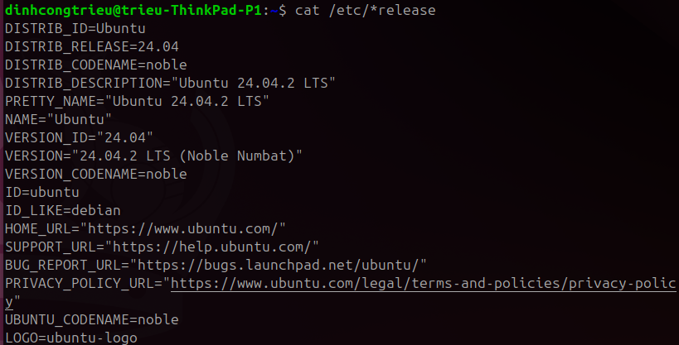
i. date
j. date +‘%d/%m/%y’
k. date +‘%A, %B %d, %Y’
l. id
m. who
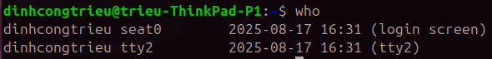
n. history
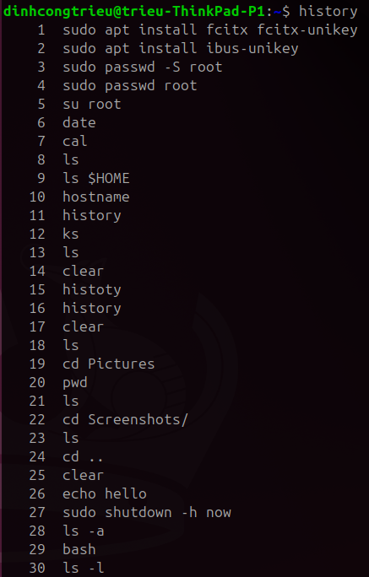
o. history 10
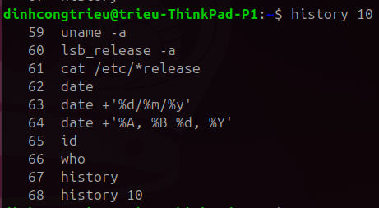
2. Thao tác với hệ thống tệp tin trên Ubuntu
a. Chuyển đến thư mục gốc /
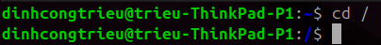
b. Xem thông tin về các thư mục trực thuộc dạng cơ bản, dạng danh sách đầy đủ; ghi lại chức năng một số thư mục quan trọng
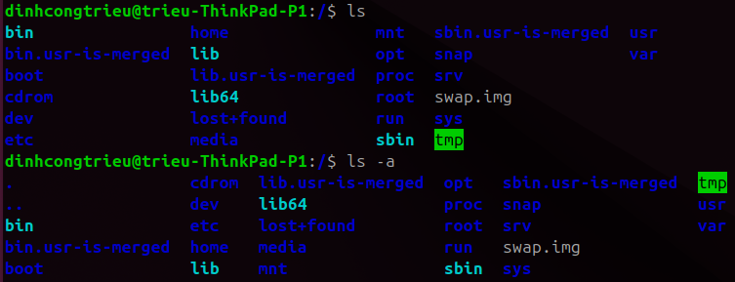
Chức năng của một số thư mục quan trọng:
- /bin: Chứa các lệnh cơ bản và cần thiết cho hệ thống (ls, cp, mv,…), dùng cho cả người dùng và quá trình khởi động
- /boot: Lưu trữ các tệp cần thiết để khởi động hệ điều hành, bao gồm kernel và ramdisk
- /dev: Chứa các tệp đại diện cho thiết bị phần cứng (device files), ví dụ /dev/sda là ổ cứng
- /etc: Chứa tệp cấu hình hệ thống và các dịch vụ (config files)
- /home: Thư mục chứa dữ liệu cá nhân của từng người dùng
- /lib và /lib64: Chứa các thư viện dùng chung cho các chương trình trong /bin và /sbin.
- /media: Điểm mount cho các thiết bị lưu trữ di động như USB, ổ cứng gắn ngoài
- /mnt: Thư mục tạm để mount các hệ thống tệp (filesystem) khi quản trị viên cần
- /opt: Dùng để cài đặt các phần mềm tùy chọn, thường là ứng dụng của bên thứ ba
- /proc: Hệ thống tệp ảo chứa thông tin về tiến trình và cấu hình kernel
- /root: Thư mục home của tài khoản root (quản trị viên)
- /run: Chứa thông tin runtime tạm thời (PID files, socket, lock)
- /sbin: Các chương trình hệ thống dùng cho quản trị viên (vd: fdisk, ifconfig)
- /srv: Dữ liệu cho các dịch vụ được cung cấp bởi hệ thống (web, FTP...)
- /sys: Hệ thống tệp ảo cung cấp thông tin và giao diện điều khiển kernel
- /tmp: Chứa các tệp tạm thời, tự động xóa khi khởi động lại
- /usr: Chứa các chương trình và dữ liệu dùng chung cho tất cả người dùng. Bên trong có /usr/bin, /usr/lib, /usr/share...
- /var: Chứa dữ liệu thay đổi thường xuyên như log, mail, database, spool
c. Tạo thư mục mới tên là testinroot
Không tạo được vì không thể tạo thư mục trên root mà không có quyền quản trị root
d. Chuyển đến thư mục /home
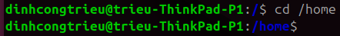
e. Tạo thư mục mới tên là testinhome
Không tạo được vì không thể tạo thư mục trên home mà không có quyền quản trị root
f. Chuyển đến thư mục home của người sử dụng
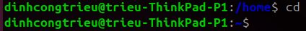
g. Xem thông tin về tập tin và thư mục
- Dạng thông thường
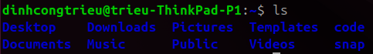
- Dạng một cột
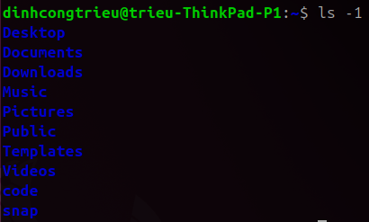
- Dạng đây đủ thông tin
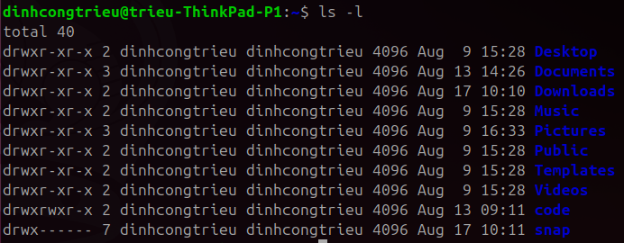
h. Tạo thư mục mới, tên là testinmyhome
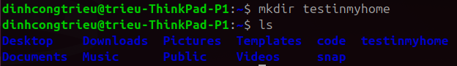
i. Tạo thư mục baitapLinux trong testinmyhome
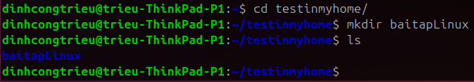
j. Tạo 4 thư mục Lab1, Lab2, Lab3, Lab4 trong baitapLinux
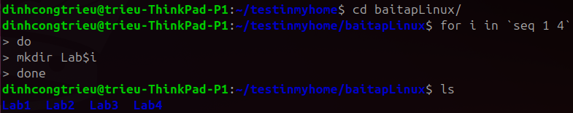
k. Copy thư mục baitapLinux ra thư mục chủ của em
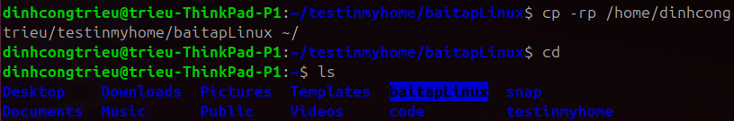
l. Chuyển tên thư mục testinmyhome thành tên em (DinhCongTrieu)
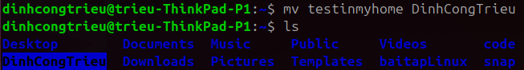
m. Xóa thư mục baitapLinux trong DinhCongTrieu
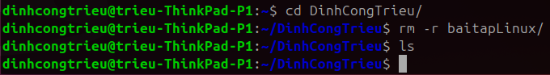
3. Xem thông tin file hosts trong thư mục /etc (thông tin về tên máy). Thử bằng các lệnh: cat, pico, more, less, vi.
- cat
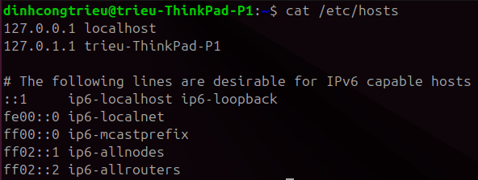
- pico
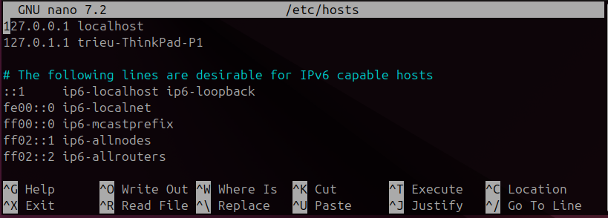
- more
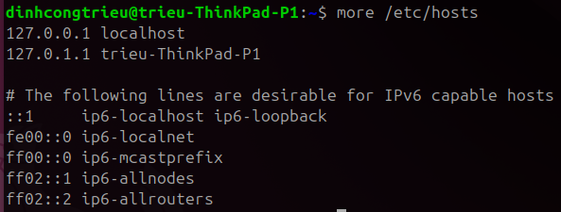
- less
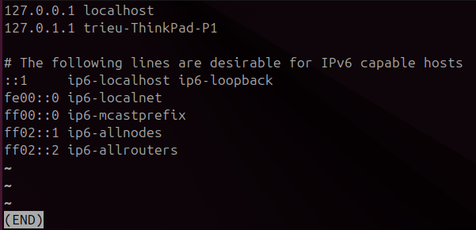
- vi
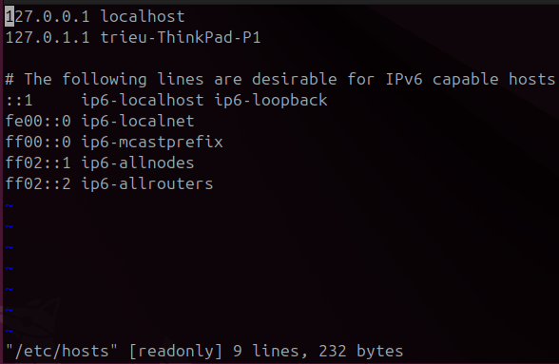
4. Xem thông tin file adduser.conf trong /etc trên từng trang màn hình bằng lệnh more hoặc lệnh less (thoát thì gõ q). Copy file này về thư mục Lab1 trong thư mục cá nhân.
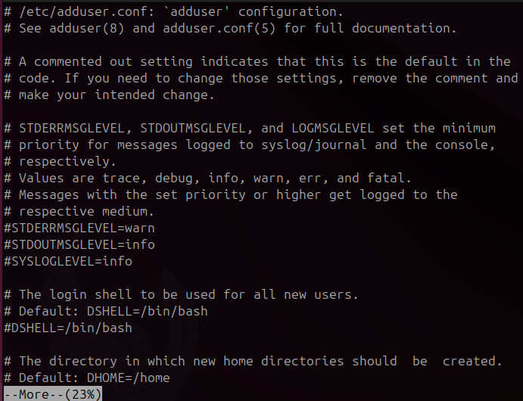
- Copy về Lab1
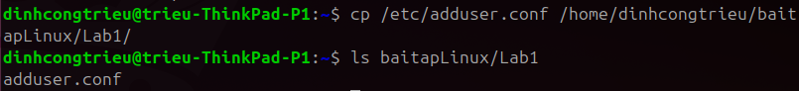
5. Thực hiện các lệnh sau bằng cách gõ ít phím nhất có thể:
a. cat /etc/hosts
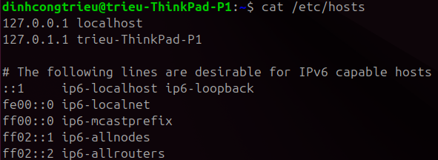
b. cat /etc/adduser.conf
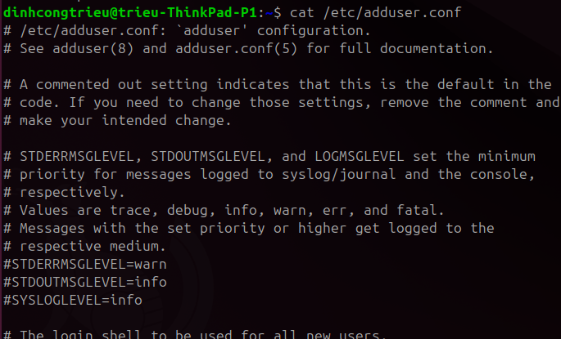
c. cd /home/dinhcongtrieu/Downloads
d. basename /usr/share/doc/
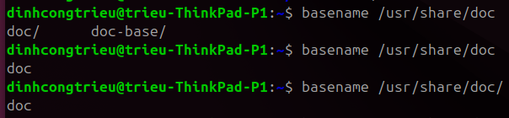
6. Tạo 1 file văn bản trong thư mục chủ của mình, với nội dung như sau, tên là cadao1
Nhỏ còn thơ dại biết chi
Lớn thì đi học, học thì phải siêng
Theo đòi cũng thể bút nghiên
Thua em kém chị cũng nên hổ mình
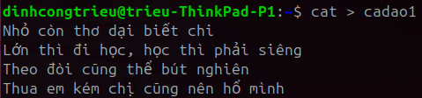
7. Tạo một file văn bản trong thư mục chủ của mình, với nội dung như sau, tên là cadao2
Con ong làm mật yêu hoa
Con cá bơi yêu nước, con chim ca yêu trời
a. Tạo file
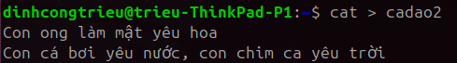
b. Xem thông tin về phân quyền của file vừa tạo
c. Nối 2 file trên thành1 file cadao. Bỏ quyền đọc ghi của nhóm và người dùng khác
- Nối file
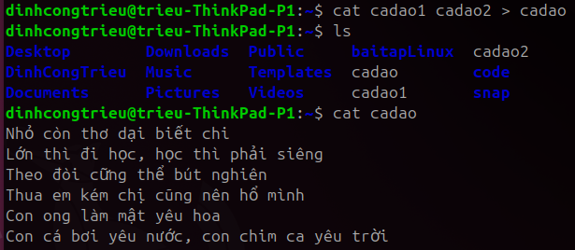
- Bỏ quyền đọc ghi của nhóm và người dùng khác
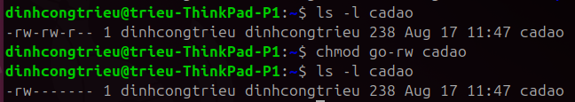
8. Dùng quyền sudo để tạo một thư mục sharedFolder trong /home, tạo file abc nội dung bất kỳ trong thư mục đó. Xem thông tin phân quyền của thư mục sharedFolder và của file abc; lưu ý chủ sở hữu và nhóm sở hữu của chúng.
- Tạo thư mục sharedFolder
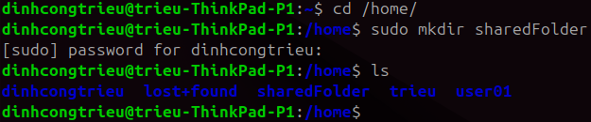
- Tạo file abc nội dung bất kỳ
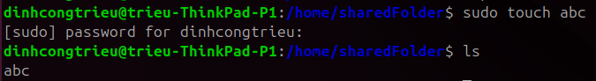
- Xem thông tin phân quyền của sharedFolder và abc
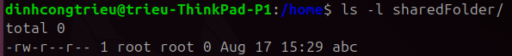
a. Bỏ quyền r đối với người dùng khác trên thư mục sharedFolder
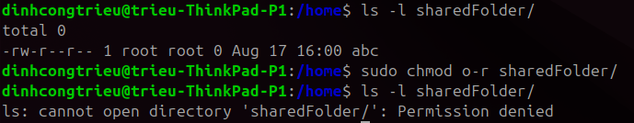
Không sử dụng được lệnh ls trên thư mục sharedFolder
b. Bỏ quyền x đối với người dùng khác trên thư mục sharedFolder
Không thực hiện được lệnh cd trong thư mục sharedFolder
c. Thêm quyền w đối với người dùng khác trên thư mục sharedFolder
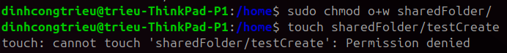
Không thêm được file mới trên thư mục này dù có quyền w, vì không có quyền x. Thêm lại quyền x mới có thể thực hiện được
d. Thêm lại quyền x đối với sharedFolder
Đã thêm được file mới
e. Không thể xem nội dung của sharedFolder bằng lệnh ls. Muốn xem cần phải có thêm quyền r
